23.12.23

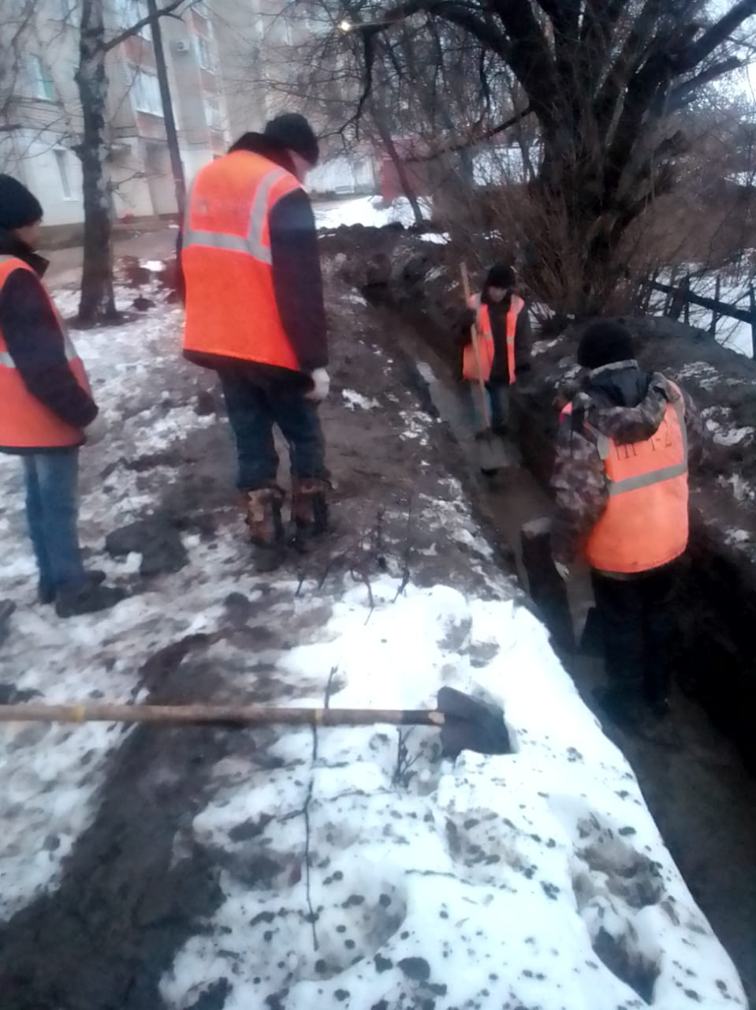

Очистка водопропускной канавы от ул. Ухтомского до ул Ленина